- PA0 TIM2_CH1_ETR无法正常输出PWM,重映射到PA15也无法输出PWM。

1、栈与局部变量
(1)C语言中的局部变量存放再栈中。
(2)要避免栈溢出。
(3)栈的管理是编译器自动进行的，不需要程序员写代码进行操作。

2.栈大小
在Keil MDK中，栈大小通常在启动文件（如startup_stm32f103xe.s）中定义。例如，对于STM32F1系列，默认的栈大小为1KB（0x400字节），可以通过修改启动文件中的Stack_Size来调整栈大小。
Stack_Size EQU 0x00000400

内存池分配和释放总结

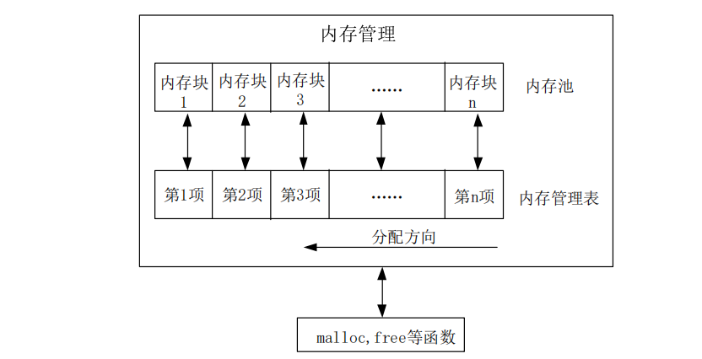
- 内存池释放
内存池释放是对内存管理表的某些项进行清0;实际中内存池中的值还保持原来值不变。
场景1：高性能嵌入式系统// - 释放时只清零管理表// - 不处理内存数据（最快）
场景2：安全敏感系统（支付、认证）// - 释放时清零内存数据（防止信息泄露）// - 分配时也清零内存数据

stm32启动过程
硬件拉线 → 内核找路 → 汇编初始化 → C程序启动。
1.确定启动源
根据 BOOT0 和 BOOT1 这两个物理引脚的电平状态，判断从哪个存储区域启动。内核会将对应的存储地址映射到它的固定访问起始地址0x00000000。
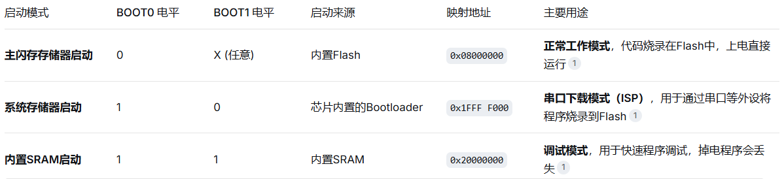

从“中断向量表”找到方向
取出栈顶地址：内核会自动从0x00000000地址处读取一个32位的值，并将其赋给主堆栈指针（MSP）。指向程序运行所需的栈空间顶部。
跳转到复位处理程序：接着，内核从0x00000004地址处读取第二个32位的值，这个值就是复位中断服务函数 Reset_Handler 的入口地址。内核随即将程序计数器（PC）指向这个地址，开始执行第一条指令。Reset_Handler函数中先执行SystemInit()后会跳转到__main()

3.启动文件（汇编代码）执行的初始化
正式进入由startup_xxx.s启动文件编写的汇编代码流程：
3.1配置系统时钟：调用SystemInit()函数，初始化芯片的主频、总线时钟等。这是让芯片高速运行的基础。
3.2内存初始化（关键步骤）：这部分对于程序的运行至关重要，它会完成：
搬运数据段（.data）：将保存在Flash中的、已初始化的全局变量和静态变量的值，复制到SRAM（内存）中对应的地址上。
清零BSS段（.bss）：将所有未初始化或初始化为0的全局变量和静态变量所在的内存区域，全部清零。
3.3调用__main函数：这里的__main并非我们写的main，而是C标准库中的一个内部函数。它会完成一些更底层的初始化，例如建立C语言的运行环境（堆等）。
3.4进入真正的main函数：完成上述所有准备工作后，__main函数最终会调用我们应用程序的入口——main()函数。至此，我们编写的C/C++代码正式开始执行。

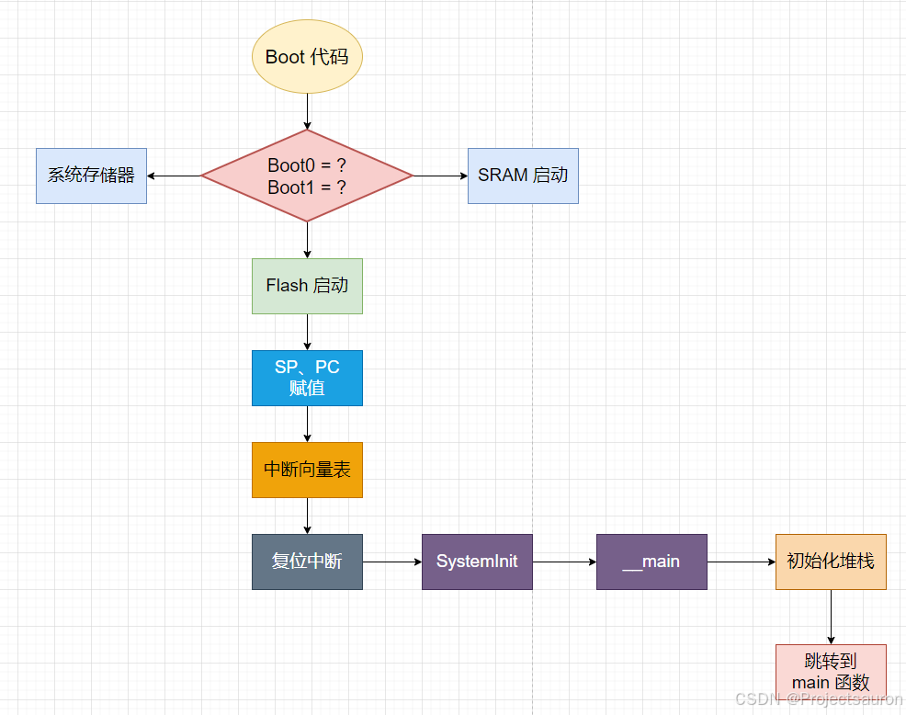

HARDFAULT问题跟踪与查找

1.局部指针未初始化，指向随机地址
非法的内存访问：野指针未初始化，R4存放随机地址，随机地址赋值造成非法内存访问，触发非精确数据总线故障。
uint8_t *pData;
*pData = 10;
对应汇编语言
0x080002D8 200A MOVS r0,#0x0A
0x080002DA 7020 STRB r0,[r4,#0x00]
查找汇编代码方法：
LR=0xFFFFFFF9 MSP（主进程）=0x200006F0 LR=0xFFFFFFF9 的bit2=0，表示使用的是主栈，SP=0x200006F0
memory1中输入0x200006F0查看寄存器值，依次是R0-R3,R12,LR,PC,xPSR.找到PC的值。
在汇编界面输入PC的值，前几条指令就是出错的地方。
查看Fault Report可以看到SCB->CFSR 或memory1中输入0xE000ED28查看
Bit 10 IMPRECISERR: Imprecise data bus error When the processor sets this bit to 1, it does not write a fault address to the BFAR.

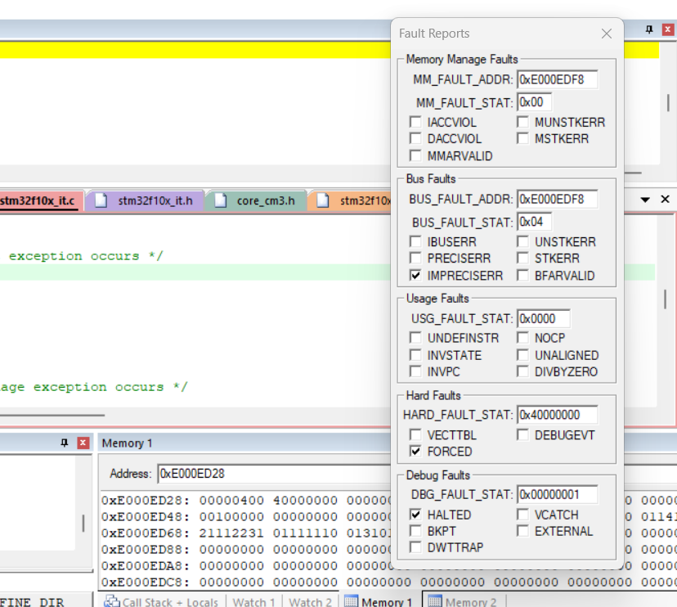

2.栈溢出
Stack：由编译器自动分配和释放，存放函数的参数值、局部变量的值
Stack_Size EQU 0x00000400 //默认栈大小是1kB
AREA STACK, NOINIT, READWRITE, ALIGN=3
Stack_Mem SPACE Stack_Size
__initial_sp

STACK 0x20000320 Section 1024 startup_stm32f10x_hd.o(STACK)
Stack_Mem 0x20000320 Data 1024 startup_stm32f10x_hd.o(STACK)
__initial_sp 0x20000720 Data 0 startup_stm32f10x_hd.o(STACK)

栈低（高地址）:0x20000720 栈顶（低地址）: 0x20000320
test = 0x123456;
地址 0x20000714 │ 0x00 │ ← test 高字节
0x20000715 │ 0x12 │
0x20000716 │ 0x34 │
0x20000717 │ 0x56 │ ← test 低字节（小端）

错误例程

// 简单粗暴：无限递归，快速耗尽栈空间
void StackOverflow_Handler(void)
{
// 在栈上分配一个大的数组，加速溢出过程
volatile uint8_t dummy[256];

// 防止编译器把未使用的变量优化掉
(void)dummy[0];

// 无限递归调用自身
StackOverflow_Handler();
}
STM32是小端模式存储，栈向下增长，经过n次递归调用，SP从0x20000710到0x200000F8,再到0x1FFFFFD4，超出SRAM范围。SRAM范围0X20000000到0x3FFFFFFF共512MByte。
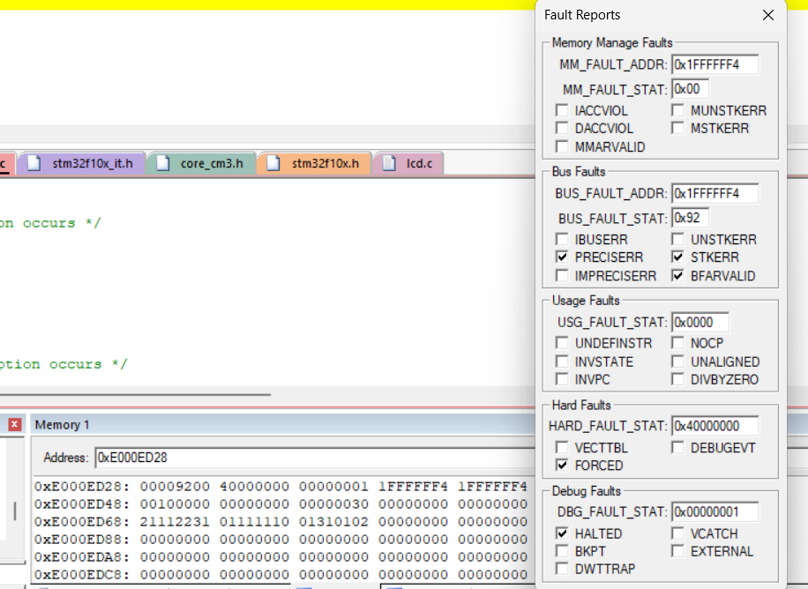
STKERR 位（入栈错误） 被置 1
PRECISERR: Precise data bus error 被置 1
BFAR:faulting address :0X1FFFFFF4
BFARVALID: Bus Fault Address Register (BFAR) valid flag 被置 1
SCB_MMFAR :faulting address :0X1FFFFFF4

